Leerdocument VWO 4 eindtoets februari 2021.
Leren de kenmerkende aspecten van Tijdvak 4, Tijdvak 5 en Tijdvak 6.
Leren de HC Steden en burger in de lage landen.
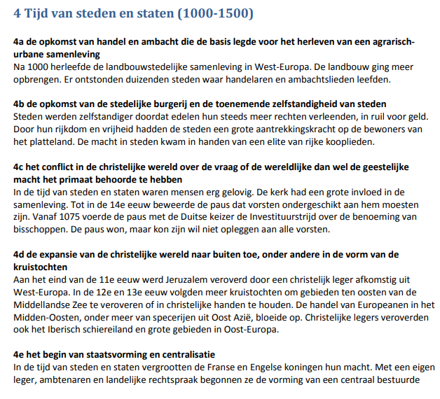

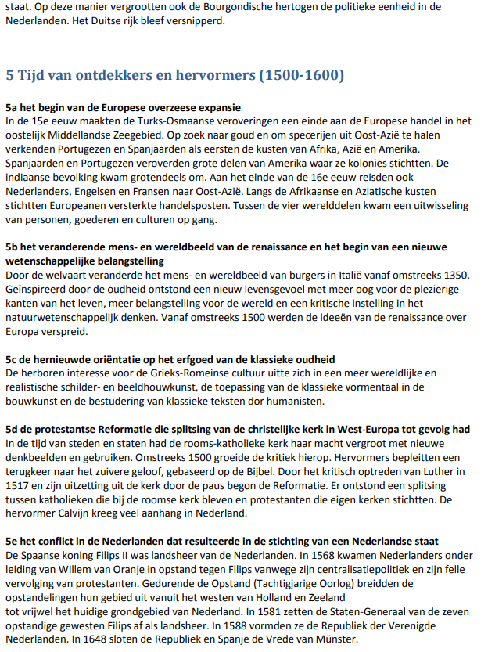
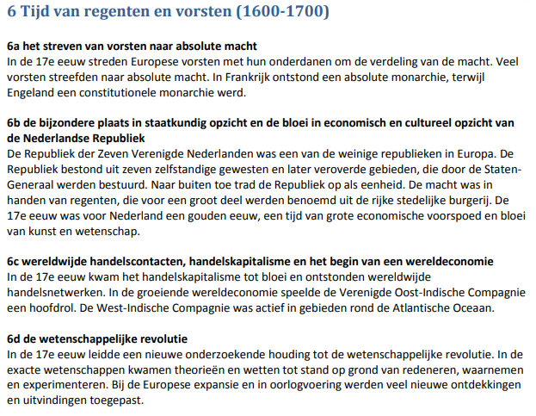

De Historische Context: Steden en burgers in de lage landen 1050-1700.
Officiële stofomschrijving. (beknopte samenvatting)
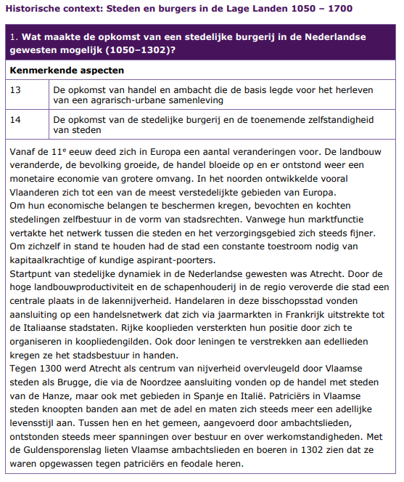

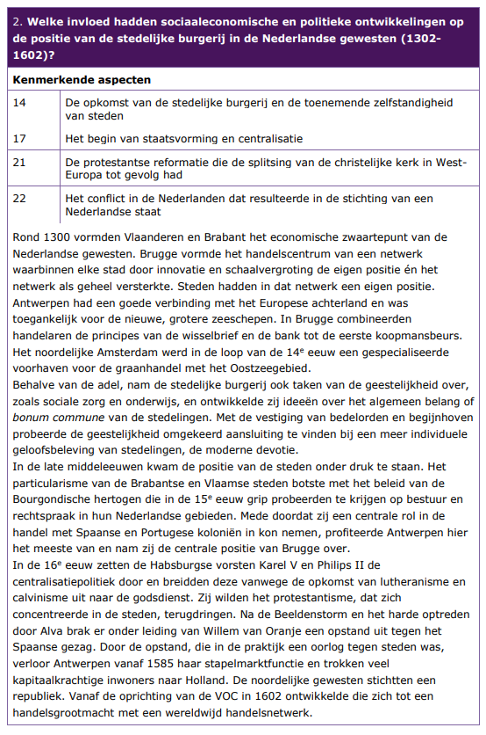

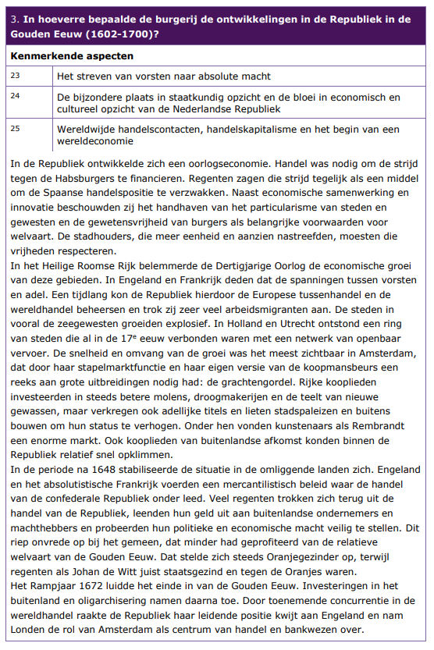

Alle instructiefilmpjes die gaan over de HC Steden en burgers vindt je terug op www.smitgs.nl onder tabblad Historische Contexten – Nieuwe examens vanaf 2021 – HC Steden en burgers.
Voorbeeld van een aantal instructiefilmpjes.

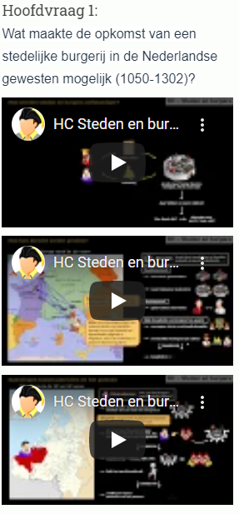
Jaartallen en gebeurtenissen die je moet kunnen plaatsen.
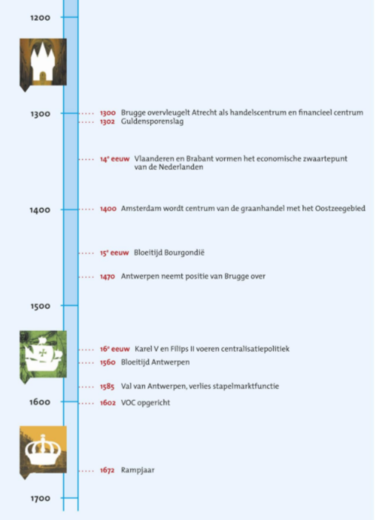
Begrippen die horen bij de Historische Context Steden en burgers in de Lage Landen.
Bij www.smitgs.nl onder tabblad informatie toetsen – HAVO en VWO 4 – periode 2.
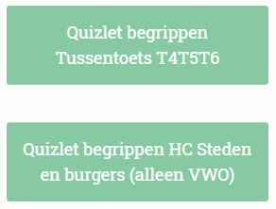
Feniks-Online (huiswerk en opdrachten zie ook je leerwijzer)
- Maak de Zelftoets van de HC Steden en Burgers in de Lage Landen. De zelftoets laat je ook zien wat je nog moet leren wanneer je fouten maakt.
- Je hebt de vragen van 1.1 / 1.2 en 1.3 gemaakt.
- Maak de zes (6) vragen van de examentraining.

Zie hieronder een aantal oefen en voorbeeldvragen !

Voorbeeldvragen HC Steden en burgers in de Lage Landen (VWO)

Opdracht 1
Gebruik bron 1 en 2.

Beide bronnen illustreren een ontwikkeling die bijdroeg aan een steeds grotere graanproductie vanaf de elfde eeuw.

Leg dat uit, door te verwoorden:
● welke rol abdijen in Vlaanderen speelden in de verhoging van de voedselproductie (2p);
● welke technische verbetering uit bron 2 blijkt (2p);
● welke laatmiddeleeuwse verbetering de boer van bron 2 (nog) niet toepast. (2p)

Bron 1.
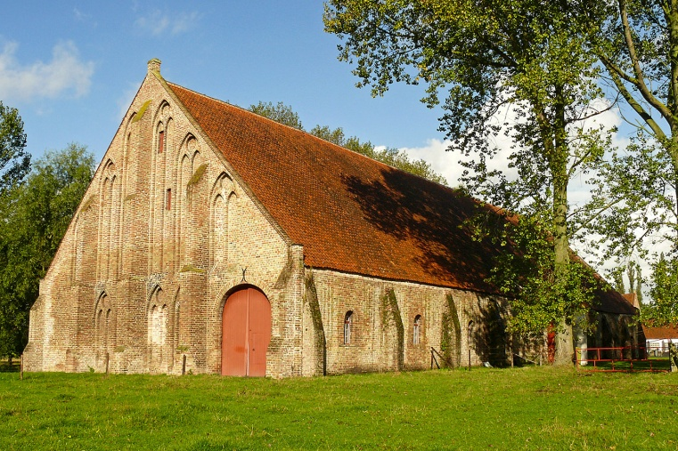
Graanschuur van de abdij Ter Doest in Lissewege, Vlaanderen.
Bron 2.
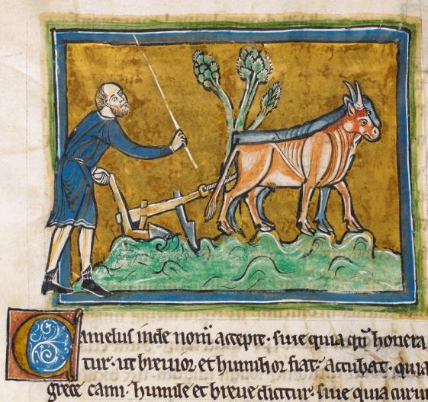
Ploegende boer (dertiende eeuw).

In de late Middeleeuwen vervulden de jaarmarkten in Noord-Frankrijk een belangrijke functie in de interregionale handel in Europa.

● Leg uit hoe jaarmarkten functioneerden (2p);
● leg uit welke regionale handelsgebieden (met hun producten) via die jaarmarkten in Noord-Frankrijk met elkaar werden verbonden (2p);
● leg met twee verschillende ontwikkelingen uit waardoor de jaarmarkten minder belangrijk werden. (2p)

Gebruik bron 5.
Stelling 1: ‘Door deze maatregelen hoopte Margareta van Constantinopel de vlucht van horigen naar de steden tegen te gaan.’
Stelling 2: ‘Door deze maatregelen hoopte de gravin van Vlaanderen minder afhankelijk te worden van rijke handelaren van wie ze geld leende / had geleend.’
Bron 5.
Toon met behulp van citaten uit de bron aan dat de stellingen juist zijn. (4p)
‘Wij, Margareta, gravin van Vlaanderen en van Henegouwen, laten weten dat wij alle horigen in Vlaanderen, mannen en vrouwen, en hun nakomelingen die op onze domeinen wonen, niet zij, die wonen op het domein van iemand anders vrij maken. Wij maken hen vrij door voor hen en hun nakomelingen ons recht afschaffen op de helft van hun roerende goederen bij de dood van ieder van hen en voor de afschaffing van ons recht op de talrijke diensten en karweien. In ruil daarvoor betaalt ieder elk jaar aan ons en onze erfgenamen 3 deniers* per man en 1 denier* per vrouw. Daarenboven moeten wij bij de dood van ieder van hen het beste deel hebben. Door het beste deel verstaan wij niet het huis of de veestapel maar het schoonste dier uit de veestapel of het beste voorwerp uit het huis.’ * een denier is een munt.
Naar: Margareta van Constantinopel, Privilege aan mensen op het platteland van Vlaanderen (1252).

Gebruik bron 9.

In de dertiende eeuw groeiden de spanningen tussen het gemeen van Brugge en het stadsbestuur. Het gemeen klaagde bij de graaf.
Leg met een verwijzing naar de bron uit:
● waarom het gemeen zich richt tot de graaf (1p);
● wat de drie belangrijkste klachten zijn (3p);
● wat de drie belangrijkste eisen zijn om de problemen te voorkomen. (3p)

Bron 9.
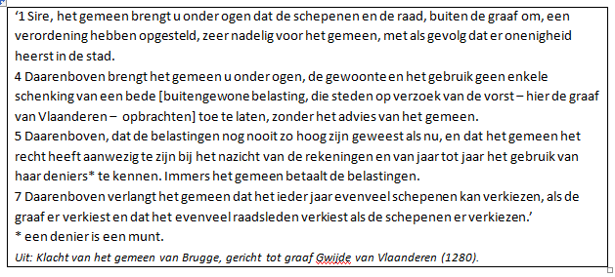

Gebruik bron 15.
Met de bevestiging van deze privileges doet Maria van Bourgondië het beleid van haar vader deels teniet.

Leg uit:
● welk beleid haar vader ten aanzien van de steden hanteerde en waarom hij dat deed (2p);
● waarom Maria van Bourgondië dit beleid niet navolgt (2p);
● dat de bevestiging van de privileges zowel voor haar als voor de stad gunstige gevolgen zouden hebben, op de korte én op de lange termijn. (4p)
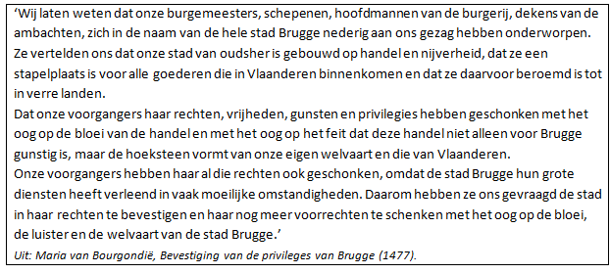
Gebruik bron 18.

De laatmiddeleeuwse stad wordt gekenmerkt door een burgerlijke cultuur, maar al in de loop van de Middeleeuwen vindt er een zekere mate van aristocratisering en oligarchisering plaats.

Laat zien dat de Maaltijd van de Heren van Liere te Antwerpen beide begrippen (aristocratisering en oligarchisering) illustreert. (2p)

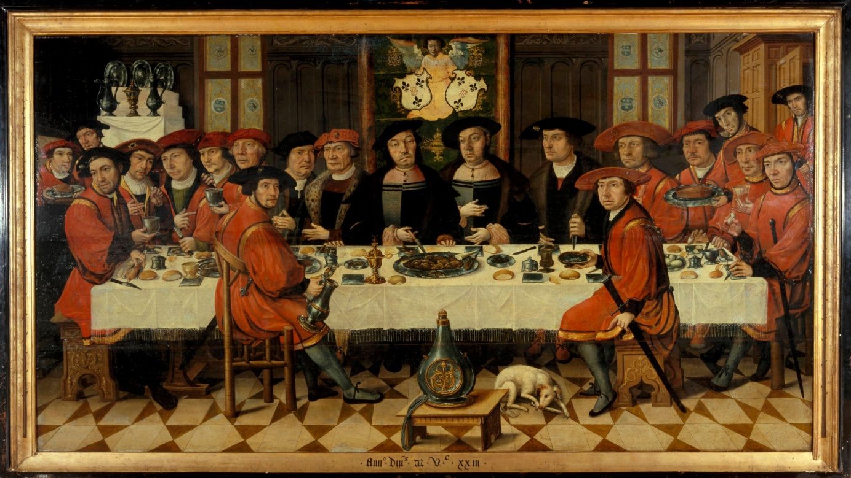

Maaltijd van de Heren van Liere te Antwerpen (door een anonieme meester, 1523).
Toelichting: De Heren van Liere vervulden in de zestiende eeuw belangrijke functies in het Antwerpse stadsbestuur. Op het schilderij bieden zij het stadsbestuur van Antwerpen een maaltijd aan, waarschijnlijk na een raadsvergadering.

Gebruik bron 22.

De Unie van Utrecht diende een groot aantal doelen.

Leg met verwijzingen naar de bron uit dat de Unie van Utrecht:
● een militair doel kende (2p);
● een bestuurlijk doel stelde (2p);
● een godsdienstig doel had (2p);
● en indirect de economie bevorderde. (2p)

Bron 22.
‘Men constateert dat sinds de Pacificatie van Gent, waarbij nagenoeg alle gewesten van de Nederlanden zich verplicht hebben elkaar met alle middelen te helpen om de Spanjaarden uit deze gewesten te verdrijven, deze Spanjaarden met hun gezagdragers op alle mogelijke manieren hebben geprobeerd en nog elke dag proberen de genoemde gewesten, alle samen en elk afzonderlijk, te onderwerpen aan hun tirannieke regering en in slavernij te brengen en deze gewesten zowel door wapengeweld als door list van elkaar te scheiden en de Pacificatie te vernietigen en ongedaan te maken, tot uiteindelijke ondergang van genoemde gewesten. Daarom hebben het hertogdom Gelder en de graafschappen Zutphen, Holland, Zeeland, Utrecht en de Friese Ommelanden het raadzaam gevonden nog een afzonderlijk en nog nauwer verband met elkaar te sluiten. De gewesten stellen zulke orde als zij tot de rust en welvaart der provincies, steden en leden nuttig zouden vinden, zonder dat enige andere provincie zich hierin zou mogen mengen en dat eenieder individueel vrij zal zijn in zijn geloofsovertuiging en dat men niemand ter zake de religie zal mogen vervolgen of onderzoeken.’
Uit: Unie van Utrecht (1579).

Gebruik bron 28.

Mercantilisme en de Act of Navigation gingen in tegen het kernidee uit het boek Mare Liberum van Hugo de Groot.
Toon dit aan door:
● duidelijk te maken dat de Act of Navigation een mercantilistische maatregel was (2p);
● uit te leggen dat de Engelse handelspolitiek inging tegen het kernidee uit Mare Liberum. (2p)

‘Het is een primair recht van alle staten om naar een ander land te gaan en er handel mee te drijven. Landen die dit recht aantasten, tasten een natuurrecht aan. Want de oceanen zijn alle door God gemaakt en mogen daarom door iedereen in vrijheid worden bevaren.’
Naar: Hugo de Groot, Mare Liberum (1609).

